Гори, костер, поярче!
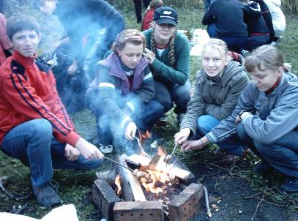

Лето – пора пикников. А любой пикник, как правило, не обходится без костра.
На "живом" огне так здорово поджарить хлеб, а в углях испечь картошку.

Одна беда – далеко не все знают, как правильно разжигать костер. А как?

- Если ты с друзьями много лет выезжаешь на одно и то же место, то пользуйся старыми кострищами. Своими, чужими – не важно. А важно, чтобы костер горел на поляне, подальше от деревьев и кустов. Иначе от пламени могут вспыхнуть ветки, а там и до лесного пожара недалеко.
- Если старого кострища нет, выбери ровное место посреди поляны, подальше от деревьев и кустов. Острым ножом подрежь дерн до земли по окружности будущей границы костра. Разрежь образовавшуюся внутреннюю часть дерна на восемь равных частей. Аккуратно подрежь каждую часть, переверни и уложи по периметру кострища.
- Сложи сухие дрова и мелкие веточки, для розжига можно взять кусок газеты или бересты. Кстати, костер удобнее всего разжигать обычными спичками, а не зажигалкой.
- Не клади сразу слишком много дров – большое пламя не греет, а обжигает, и следить за ним сложнее. Пока костер горит, смотри, чтобы мелкие угольки не разлетались.
- Перед уходом обязательно залей угли водой, даже если тебе кажется, что они полностью потухли. Дерн уложи на место.
- И не забудь забрать с собой мусор – пустые пластиковые пакеты и бутылки, консервные банки, салфетки. Уложи мусор в пластиковый пакет и выброси в первый же мусорный контейнер, который ты увидишь по дороге домой.

